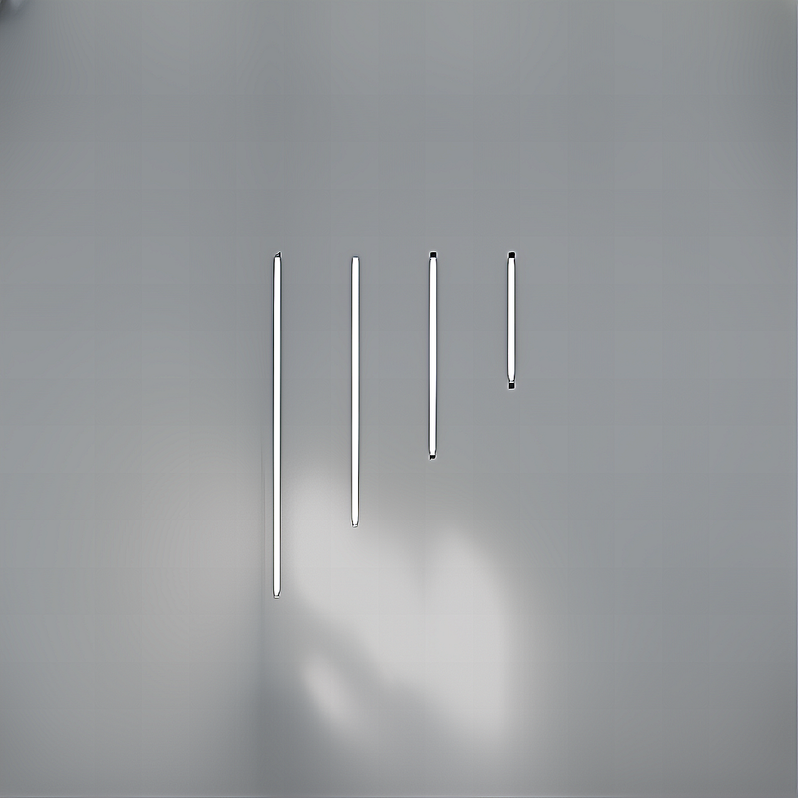**Leuchtenname:** x.change 54W/28W zu LED  
  
**Artikelnummer:** 999202  
  
**Serienbeschreibung:**Mit der x.change-Lösung von luxwerk werden bestehende T5-Leuchten auf moderne LED-Technologie nachhaltige und wirtschaftlich umgerüstet – unabhängig von Größe, Leuchtentyp oder Anzahl der Lichtquellen. Jede LED-Upgrade-Lösung wird speziell für die einfache Integration in vorhandene Leuchtengehäuse projektbezogen entwickelt.

Das maßgefertigte Chassis fügt sich nahtlos in bestehende Leuchteneinheiten ein, während die opale Zylinderabdeckung eine gleichmäßige Lichtverteilung ohne sichtbare LED-Punkte sicherstellt – in Anlehnung an die klassische Optik von T5-Leuchtstofflampen. Die eingesetzten LED-Platinen bieten hohe Effizienz, eine ausgezeichnete Farbwiedergabe und konstante Lichtqualität. Der im Lieferumfang enthaltene LED-Konverter ist langlebig, zuverlässig und auf ein optimiertes Wärmemanagement abgestimmt, was die Lebensdauer des Systems maximiert.

x.change entspricht den ZHAGA-Standards und erfüllt damit höchste Ansprüche an Nachhaltigkeit, Reversibilität und Reparaturfreundlichkeit. Bestehende Rastersysteme und Deckensysteme können weiterhin genutzt werden – ohne aufwändige Umbauten oder Änderungen an der Verkabelung. Die Montage erfolgt in kurzer Zeit und ist auf minimalen Aufwand ausgelegt.

Durch die individuelle Maßanfertigung auf Basis eines Vor-Ort-Aufmaßes wird sichergestellt, dass jede x.change-Lösung exakt zur jeweiligen Leuchte passt – für eine zukunftsfähige und ressourcenschonende Modernisierung ohne Elektroschrott. Das System ist komplett vorverdrahtet.  
  
**Merkmale:**- Kosten: Deutlich günstiger als eine Neuanschaffung, mit schnellen Amortisationszeiten.

- Nachhaltig: Ressourcen- und abfallschonend durch Wiederverwendung bestehender Gehäuse.

- Montage: Umbau ohne bauliche Änderungen, maximal 5 Minuten pro Leuchte.Individuell: Maßgeschneiderte Lösungen für jede Bestandsleuchte.

- Lichttechnik: Brennpunkt der LED-Einheit auf Bestandsreflektor abgestimmt, bester Wirkungsgrad

- Infrastruktur: Vorhandenen Infrastruktur nutzen, keine Anpassung der Verkabelung

- LEDs: Hochwertigste effiziete und langlebiege LED-Platinen, keine Stripes oder Billig-LEDs

- Technik: Optimales LED-Wärmemangement, um die LED-Lebensdauer zu maximieren

- Mechanik: Feste Verschraubung im Bestandsgehäuse sorgt für Stabilität, nichts verrutscht oder löst sich

- Gewährleistung: Volle Produkthaftung und Grantie auf LED-Leuchte in Leuchte – elektrisch – thermisch und lichttechnisch

**Mögliche Modifikationen:**- Lichtfarbe wie Bestand oder nach Vorgabe

- Farbwiedergabe wie Bestand oder besser

- Bei Bedarf sogar Vollspektrum-Sonnenlicht LEDs möglich

- Baulängen, Format und Proportionen ideal passend - maßgefertigt

- Leuchtenlichtstrom wie Bestand, auf Wunsch höherer Lichtstrom (bei deutlich reduzierter Leistung)

- Schaltbare Qualitäts-Betriebsgeräte, oder DALI dimmbar (setzte 5-adrige Verkabelung voraus)

- Optionale Dimmbarkeit per Funk-CASAMBI möglich, wenn Bestandsverkabelung sonst keine digitale Dimmung zulässt

- Funktechnisch sind dann sogar integrierte Bewegungssensoren und Lichtsensoren bei den Bestandsleuchten machbar

**Auf Anfrage ohne zusätzliche Kosten:**-  
  
**Gewicht (kg):** 0,5  
  
**Farbe:** weiß  
  
**Lichtfarbe / Lichttemperatur (K):** 4000  
  
**Schutzart (-):** IP20  
  
**Schutzklasse (-):** I  
  
**Abmessungen (mm):** Breite: 55mm; Höhe: 37mm; Länge: 1200mm  
  
**Einbautiefe (mm):** -  
  
**Pendellänge (mm):** -  
  
**Deckenausschnitt (mm):** -  
  
**Effizienz (lm/W):** 136  
  
**Farbwiedergabeindex Ra (-):** >90  
  
**Lichtaustrittswinkel (Grad):** 120  
  
**Gesamtlichtstrom (lm):** 3100  
  
**Gesamtlichtstrom direkt / indirekt (lm):** 3100 / -  
  
**Lichtstromerhalt (%):** L80>50.000h  
  
**Systemleistung (W):** 23  
  
**Systemleistung direkt / indirekt (W):** 23 / -  
  
**Betriebsgerät:** schaltbar  
  
**Betriebsgerätbeschreibung:** schaltbar  
  
**Einheitliche Blendungsbewertung (URG):** -  
  
**Lichtverteilung direkt / indirekt (%):** 100/0  
  
**Produktvariantenbeschreibung:** -  
  
  
  
**Hersteller:** luxwerk - manufaktur für lichttechnik GmbH  
  
**Artikelnummer:** 999202